Opština Herceg Novi, KO Jošice, kat. parcela broj 133/2
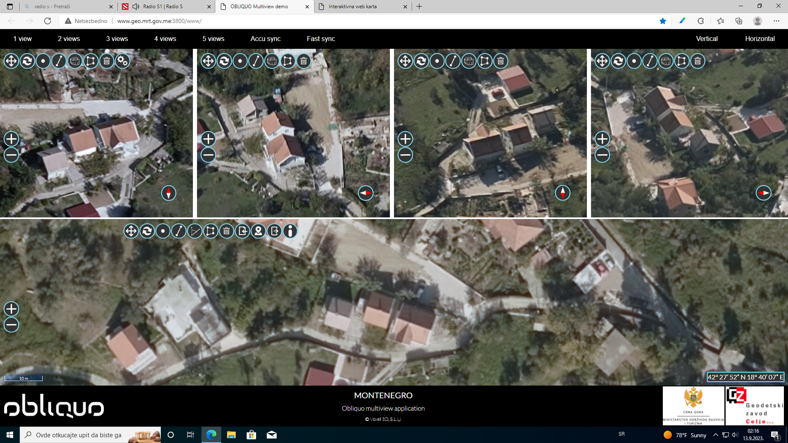

Opština Herceg Novi, KO Jošice, kat. parcela broj 133/3
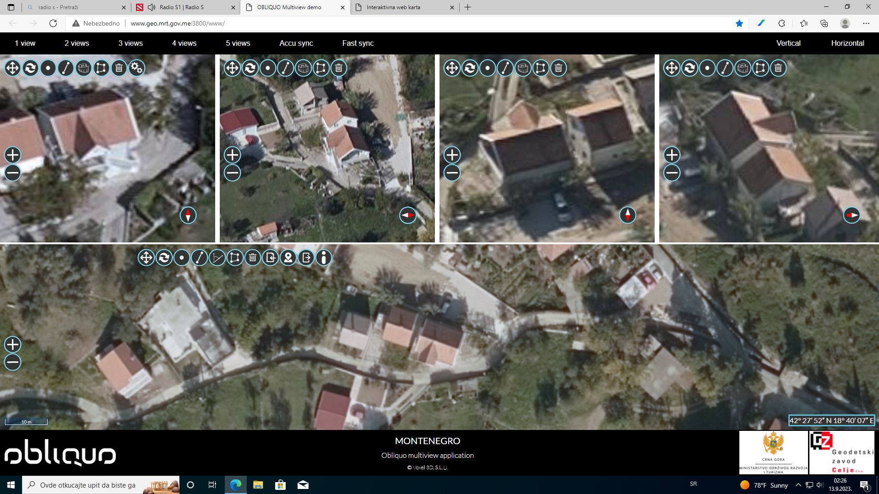

Opština Herceg Novi, KO Topla ,kat. parcela broj 47/6
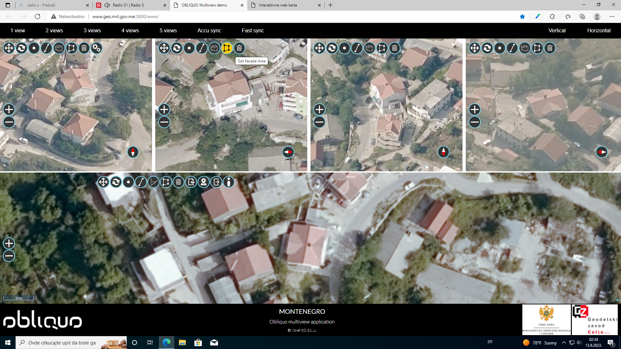

Opština Herceg Novi,KO Podi, kat. parcela 1016/9
